Моя рабочая тетрадь
5-6 лет

Развиваем мышление
Пособие представляет собой руководство по проведению занятий, направленных на развитие мышления у ребёнка 5-6 лет с ЗПР.

Подготовила: Гомоль Марина Александровна, учитель-дефектолог

Ростов, 2019 г

Развитие логики и мышления.
Раскрась фигуры в нужные цвета. Нарисуй в пустых рамках новые фигуры.
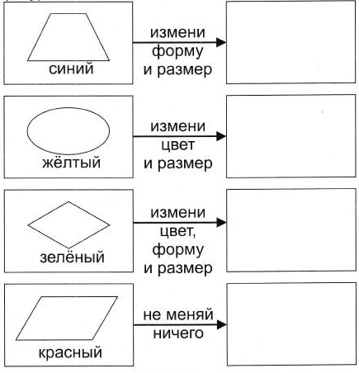
Выполни определённые действия.
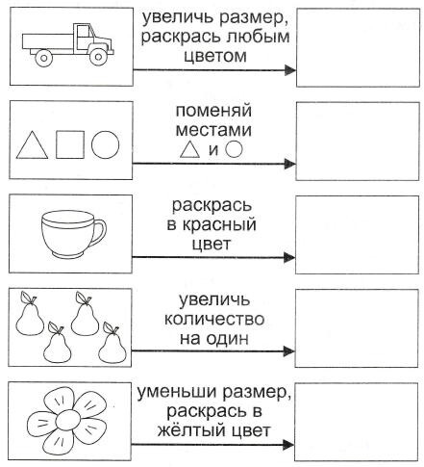

Выполни определённые действия.
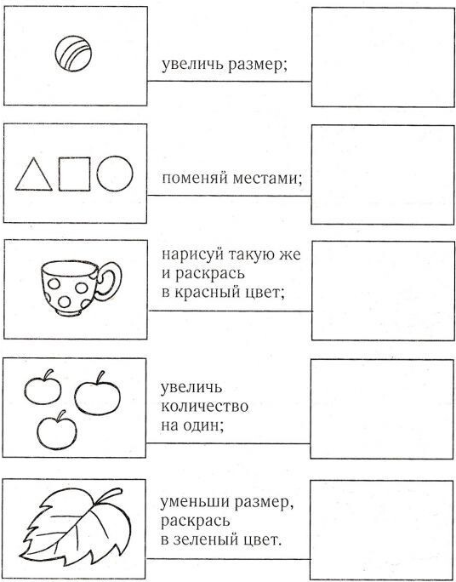
Подбери подходящий элемент к коврику.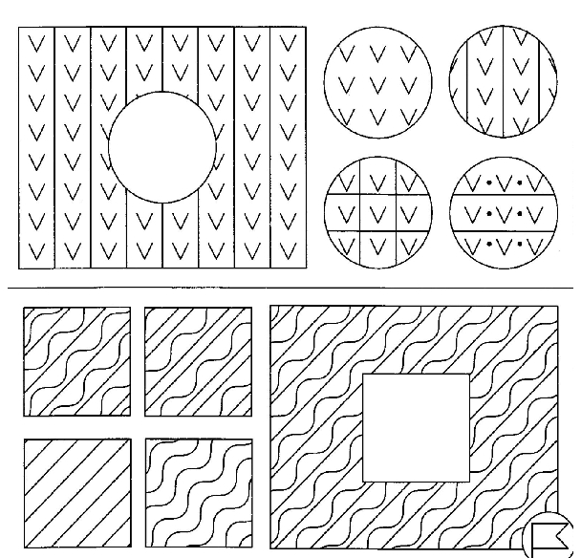
Обобщение и классификация.
Что можно дорисовать в пустом квадрате? Назови их одним словом.

Раздели фигуры на три группы, и нарисуй каждую группу фигур в отдельном квадрате.

Аналогии.
Из предметов, расположенных в нижнем ряду, выбери недостающий предмет для картинки верхнего ряда и проведи линию.
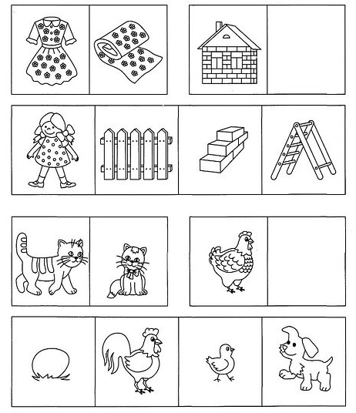

Смысловое соотнесение.
Что должно быть нарисовано в пустых клеточках? Дорисуй.
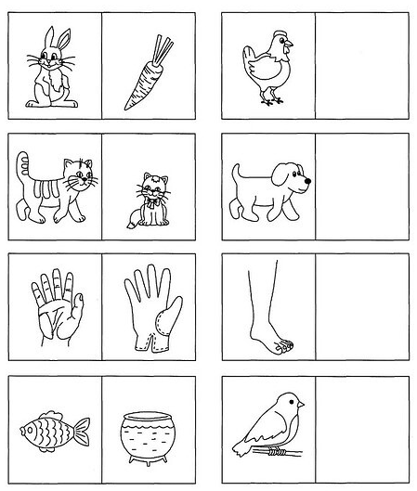

Найди в каждой группе предметы, образующие пару и соедини их линией. Объясни свой выбор.

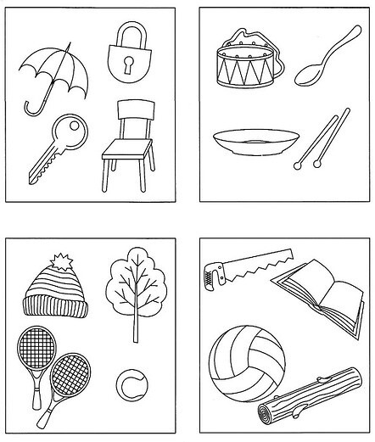

Словесно-логическое мышление.
Найди лишний предмет в каждом ряду. Объясни свой выбор.
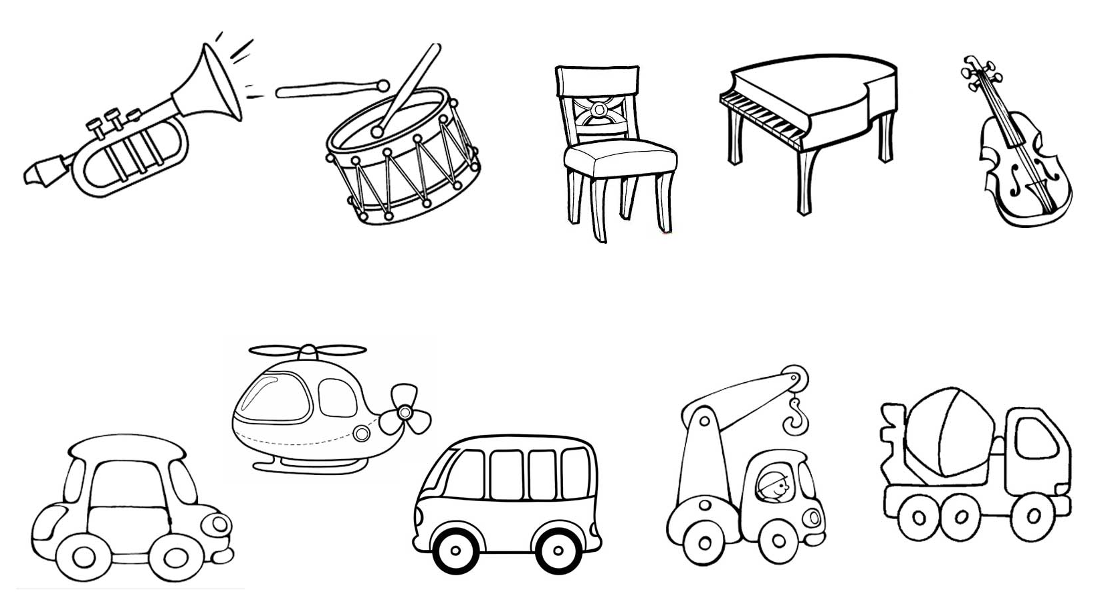

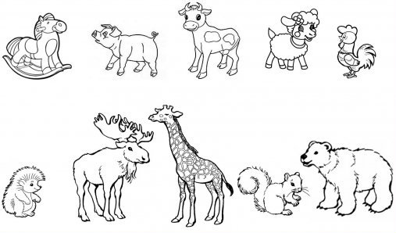

Найди лишний предмет в каждом ряду. Объясни свой выбор.

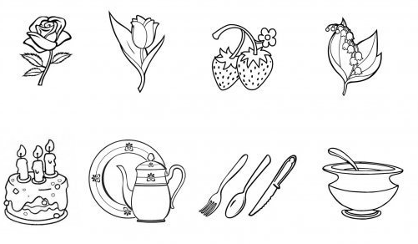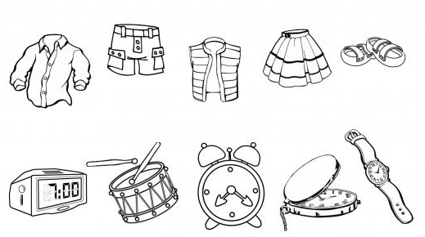

Найди лишний предмет в каждом ряду. Объясни свой выбор.

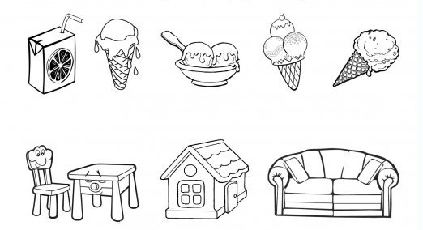
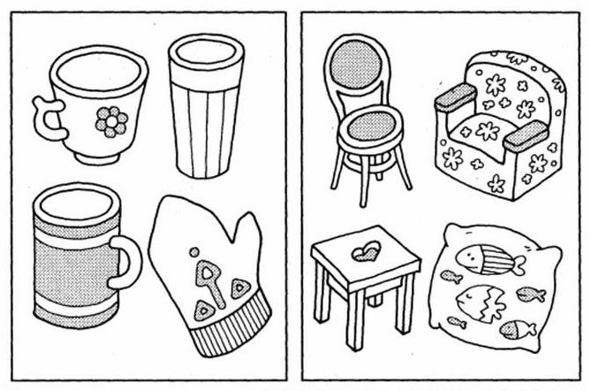

«4 лишний»
Что не подходит? Зачеркни. Объясни свой выбор.
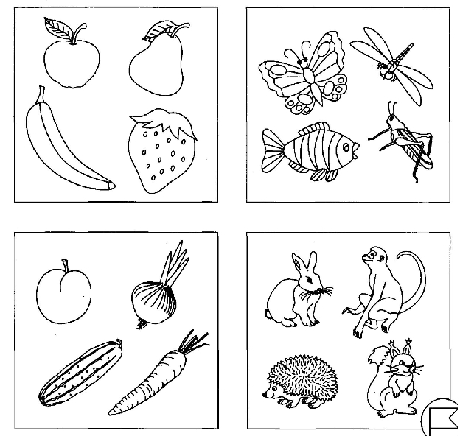
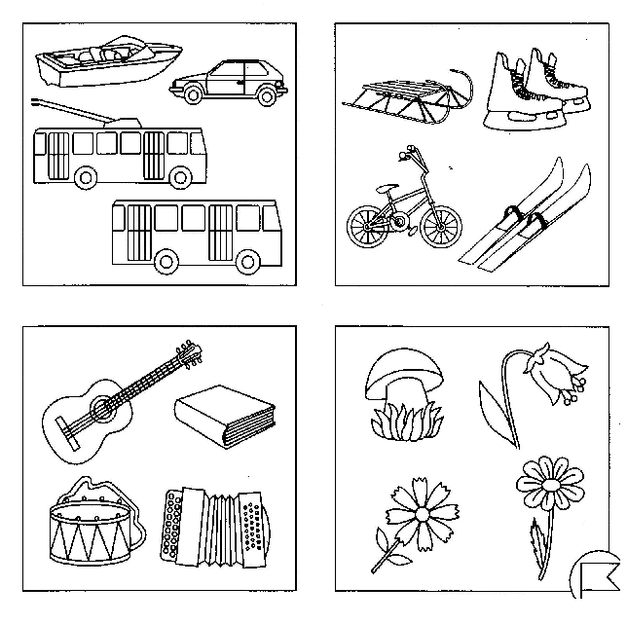
Развитие последовательности мышления.
Посмотри внимательно на рисунки и в каждом ряду обведи предмет, который отличается от остальных.

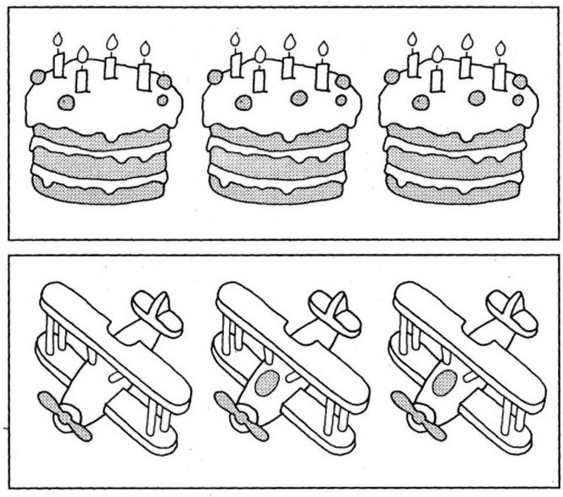

Посмотри внимательно на рисунки и в каждом ряду обведи предмет, который отличается от остальных.

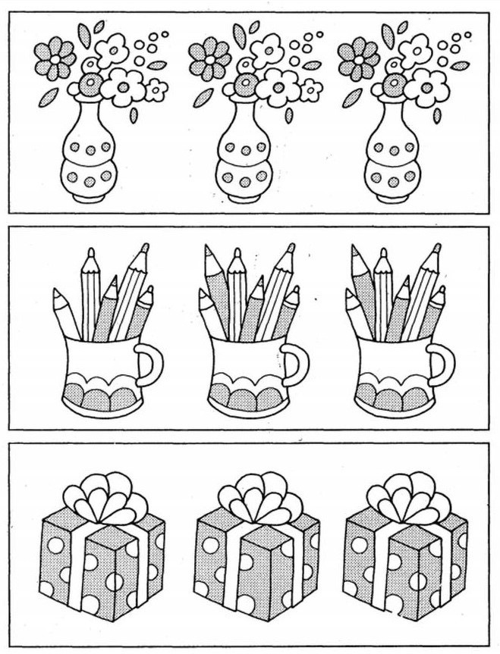

Пространственное мышление.
До какой елочки доберется лиса, а до какой медведь? Нарисуй их путь. Тебе поможет схема.
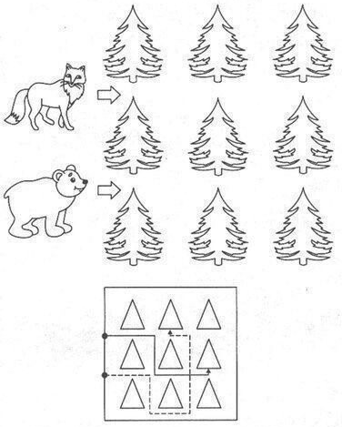
Куда придет ёжик? Нарисуй его путь?
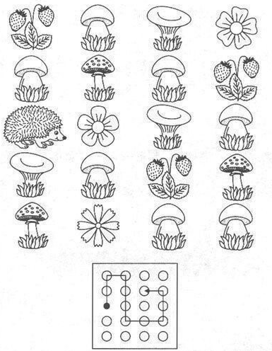
В каком доме живет девочка? Нарисуй её путь, глядя на схему.
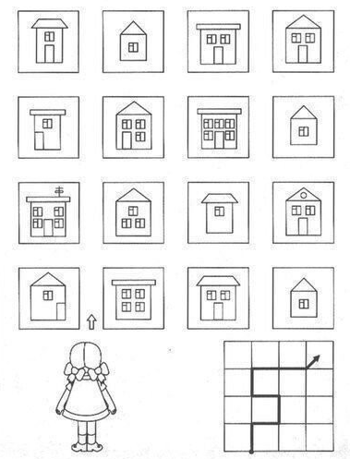
Найди домики, в которых живут белочка и зайчик. Начинай свой путь от стрелки.
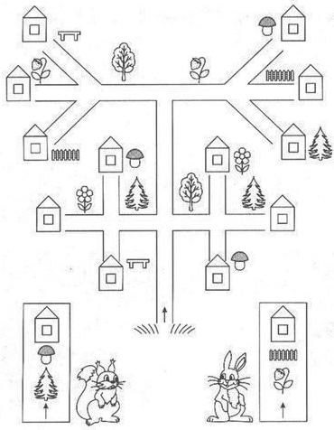
Развитие творческого мышления.
Подбери подходящие фигуры.
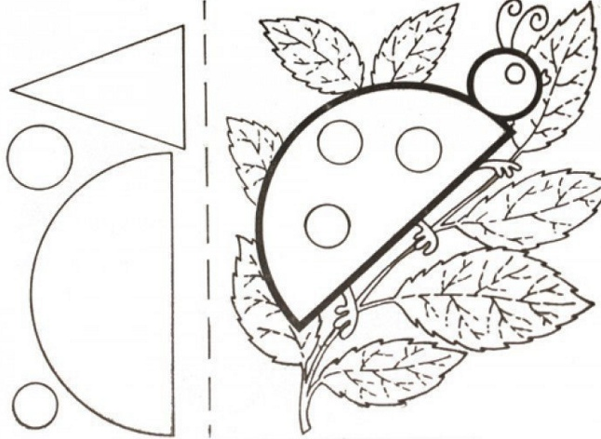

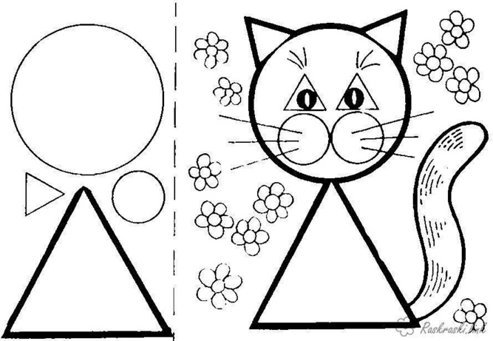
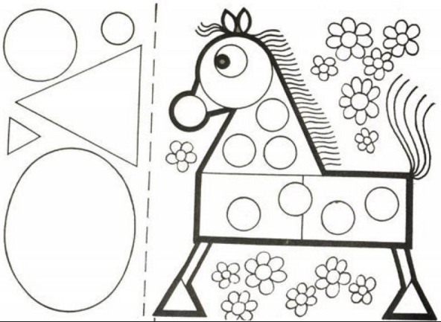

Противоположные свойства предметов.
Соедини предметы с противоположными свойствами.
